Účinnost resuscitace – 9. třída
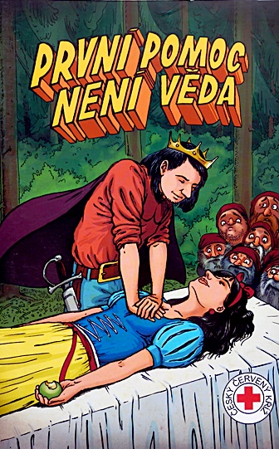
99% P. Matkovský
98% V. Dvořáček
V. Kubů
97% K. Hodinová
96% P. Nymburská
95% T. Krajc
94% K. Straková
87% A. Jiráková
86% M. Dvořák
T. Pravda
79% A. Římal
73% T. Kolářová
61% L. Kučera
28% J. Pluháček
25% J. Hegner
3% O. Foltyn

